实验一 套接字编程
一、实验目的
1. 理解 TCP 套接字编程的基本流程。
2. 理解 UDP 套接字编程的基本流程。
4. 理解 TCP 面向连接、UDP 无连接的特点。
二、实验环境
与因特网连接的计算机，操作系统为Windows，安装有Wireshark、IE等软件。
- 实验步骤及问题分析

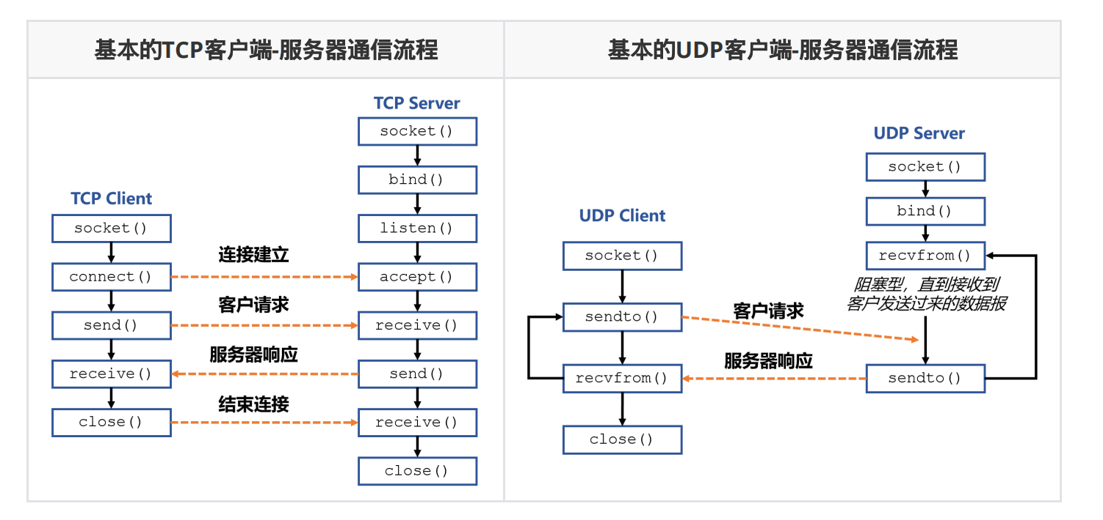
参照以上tcp/udp通信基本流程，完成以下程序编写，需要给出
实验代码文件：
- tcp_server.py
- tcp_client.py
- udp_server.py
- udp_client.py
以下实验程序参考截图为本地运行，实际运行请同学们自行组成小组进行相互连接测试，由2-4人组成一个小组，并在实验报告上标明实验小组人数、学号-姓名。
注意需要在同一局域网内进行实验！！！！！！！！！

1、TCP 回射程序
本实验要求 Client 从标准输入读入一行文本并发送给 Server，Server 将收到的文本转换为大写并附加当前时间，再发送回 Client，Client 在标准输出显示结果。
参考运行截图：
服务器端：
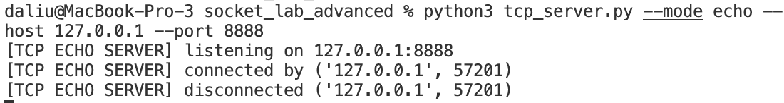
客户端：
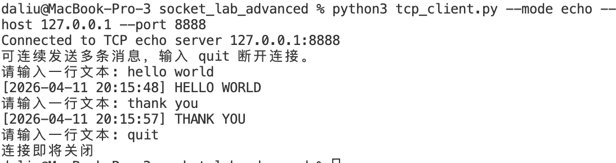

根据所写程序，回答Q1-Q3题。
Q1. TCP Server 端在开始接收客户端数据之前，必须依次调用哪些函数？

Q2. 为什么 TCP Client 必须在 Server 启动并监听之后才能成功连接？

Q3. 在本实验中，哪一部分属于传输层功能，哪一部分属于应用层功能？

2、UDP 通信程序
本实验要求 Client 向 Server 发送一个数据报，Server 每次收到数据包时在标准输出显示发送端的 IP 地址和端口号，并返回确认消息，Client 再接收服务器响应。
参考运行截图：
服务器端：
客户端：
根据所写程序，回答Q4-Q6题。
Q4. UDP Server 端与 TCP Server 端相比，少了哪两个关键步骤？

Q5. UDP Server 是如何知道应该把响应发送给哪个客户端的？

Q6. 为什么 UDP Client 不需要像 TCP Client 那样先调用 connect() 才能发送数据？

3、tcp群聊程序
本实验要求以 Server 端代表一个群组，支持多个客户端同时接入，并通过 Server 进行消息转发。
参考运行截图：
服务器端：
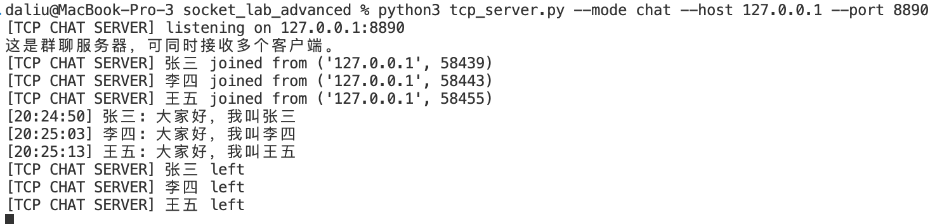

客户端1:
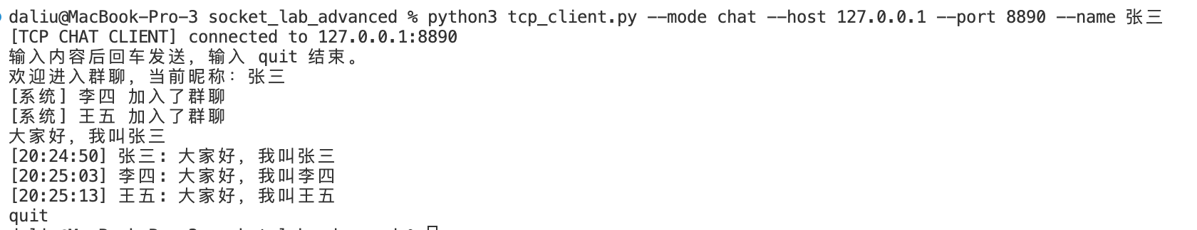

客户端2:
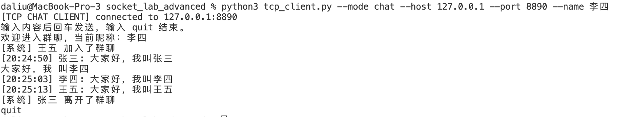

客户端3:
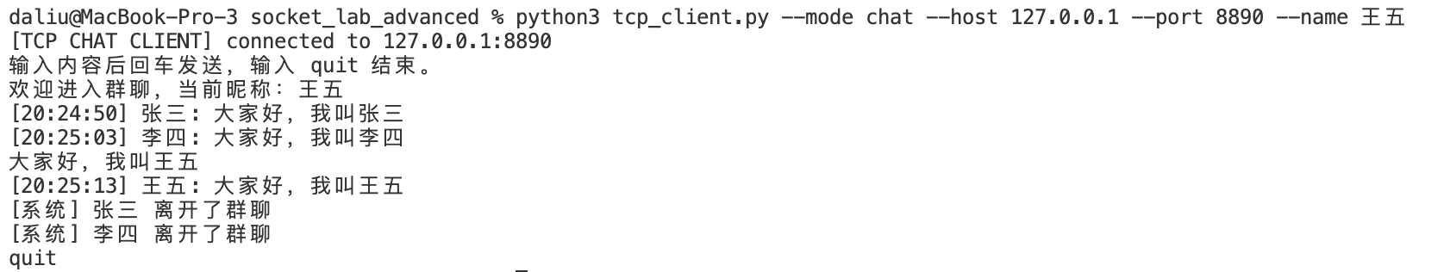
根据所写程序，回答Q7-Q8题。

Q7. 为什么群聊程序需要多线程或并发处理？

Q8. 在本实验中，客户端之间是否直接建立连接？

